البطاقة رقم: 01

المادة: العلوم الفيزيائية والتكنولوجيا. الميدان: الظواهر الكهربائية.

الوضعية الانطلاقية:01
01

المستوى: السنة الأولى من التعليم المتوسط

الأستاذ: صيد أمير عبد القادر

المؤسسة: متوسطة حي كوريفة الجديدة

ميدان الظواهر الكهربائية

_ يحل مشكلات تتعلق بتركيب الدارات الكهربائية البسيطة محترما قواعد الأمن الكهربائي.

............................................................................................................................................................................................................

الكفاءة الختامية

نص الوضعية الانطلاقية | أراد والدك أن يختبر قدراتك في تصميم الدارات الكهربائية، فطلب منك تصميما كهربائيا بسيطا للمسكن الجديد، والذي يتكون من: غرفتي نوم، مطبخ، حمام، قاعة استقبال، ورواق طويل. بحيث:  - يتحكم في مصباح الحمام من خارج الحمام.  - يتحكم في مصباحي قاعة الاستقبال من مكان واحد.  - يتحكم في مصباح الرواق عند المدخل وعند المخرج.  _ قم بتصمييم مخطط كهربائي لكل تركيبة.  _ اذكر شروط الأمن والسلامة الواجب اتخاذها.

تمثيل الدارات الكهربائية برسومات تخطيطية | 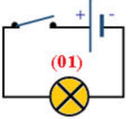  مخطط كهربائي للتحكم في مصباح الحمام (دارة بسيطة) | 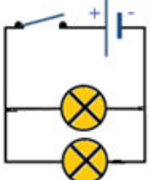  مخطط كهربائي للتحكم في مصباحي قاعة الاستقبال
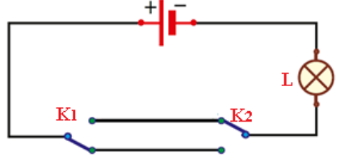
مخطط كهربائي للتحكم في مصباح الرواق من مكانين مختلفين

_ يعرف كيف تشتغل دارة المصباح الكهربائي شائعة الاستعمال، وتشغيل الأجهزة المغذاة بالأعمدة الكهربائية.
_ يتمكن من تركيب دارة كهربائية حسب المخطط النظامي.
_ يركب دارة كهربائية ويشغلها مراعيا شروط الأمن الكهربائي.
.

مركبات الكفاءة

شروط الأمن والسلامة الواجب اتخاذها | لحماية الإنسان والأجهزة الكهربائية في المنازل يجب استعمال:  المنصهرة: بحيث ينصهر سلكها الشعيري عند الارتفاع المفاجئ للتيار الكهربائي مؤديا إلى فتح الدارة.  القاطع الكهربائي: بحيث يقطع التيار الكهربائي آليا في كل المنزل عند الضرورة.  بعض الحتياطات الأمنية:  عدم لمس الأسلاك الكهربائية المكشوفة، تغليف الأسلاك العارية، عدم لمس العناصر الكهربائية بأيدي مبللة، عدم توصيل عدة عناصر كهربائية من منبع واحد، عدم وضع مسمار أو أي مادة معدنية في المقبس....

البطاقة رقم: 02

المادة: العلوم الفيزيائية والتكنولوجيا. الميدان01: الظواهر الكهربائية.

الوضعية التعلمية:01
01

المستوى: السنة الأولى من التعليم المتوسط

الأستاذ: صيد أمير عبد القادر

المؤسسة: متوسطة حي كوريفة الجديدة

ما هي الدارة الكهربائية؟

_يحل مشكلات تتعلق بتركيب الدارات الكهربائية البسيطة محترما قواعد الأمن الكهربائي.

............................................................................................................................................................................................................

الكفاءة الختامية

_يعرف كيف تشتغل دارة المصباح الكهربائي شائعة الاستعمال، وتشغيل الأجهزة المغذاة بالأعمدة الكهربائية.
.

مركبات الكفاءة

مع1: يتعرف على الدارة الكهربائية البسيطة
_ يتمكن من معرفة عناصر الدارة الكهربائية وكيفية توصيلها لتشكيل دارة بسيطة.
_ يتعرف على العناصر الناقلة والعازلة كهربائيا في دارة المصباح الكهربائي.
_ يمثل عناصر الدارة الكهربائية بالرموز النظامية.
_ يستخدم النموذج الدوراني للتيار الكهربائي لتفسير تشغيل الدارة الكهربائية البسيطة.
مع2: يركب دارة كهربائية بسيطة
_ يحقق عمليا دارة كهربائية بسيطة انطلاقا من مخططها النظامي.
_ يمثل دارة كهربائية بسيطة بالرموز النظامية.

معايير
التقييم

_ صعوبة تصوردارات كهربائية ذات أجزاء مخفية (المنشآت الكهربائية المنزلية، دارات الألعاب الكهربائية).

العقبات المطلوب تخطيها

السندات التعلمية: أعمدة كهربائية– مواد ناقلة للتيار الكهربائي– مواد عازلة للتيار- مصابيح–قاطعة– محرك كهربائي– صمام ضوئي– أسلاك توصيل.
المراجع:
_ المنهاج _ دليل الأستاذ
_الوثيقة المرافقة _الكتاب المدرسي

المراحل
أنشطــــــــــــــــــــــــــــــــــــة الأستــــــــــــــــــــاذ
أنشطــــــــــــــــــة التلميـــــــــــــــــذ
الزمن

الوضعية الجزئية:01

الأنشطة التعلمية

إرساء الموارد المعرفية

بمناسبة حصوله على شهادة (ت.إ) أُهدي إلى أحمد لعبة على شكل سيارة ذات محرك كهربائي، فأثاره الفضول عن كيفية توصيل وتشغيل هذا المحرك!
لمساعدة أحمد على معرفة ذلك:
_حقق دارة تشغيل المحرك مع ذكر العناصر الكهربائية الضرورية لذلك ودور كل عنصر.
_اقترح مخططا للدارة السابقة.
_اقترح نموذجا مجهريا يفسر ما يجري عند اشتغال المحرك.
1_مفهوم الدارة الكهربائية
نشاط (01): عناصر الدارة الكهربائية
لدينا العناصر الموضحة في الصورة
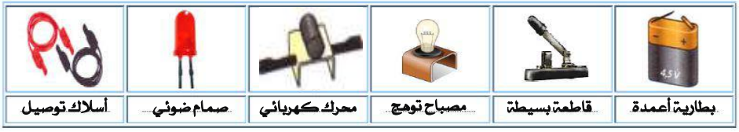_ سم كل عنصر من العناصر السابقة.
_ حقق تركيبا لتشغيل المحرك وآخر لتوهج المصباح.
_ ماذا نسمي التركيب السابق.
_ ماهو دور كل عنصر من العناصر المقدمة.

الدارة الكهربائية البسيطة: هي سلسلة غير منقطعة لعناصر كهربائية، تحتوي على مولد واحد على الأقل.
عناصر الدارة الكهربائية البسيطة: تتكون من: مولد كهربائي، مصباح أو محرك، قاطعة، وتُربط فيما بينها بأسلاك توصيل على شكل حلقة

يقرؤون الوضعية الجزئية
يفكرون فيها ضمن أفواج
يقدمون فرضياتهم

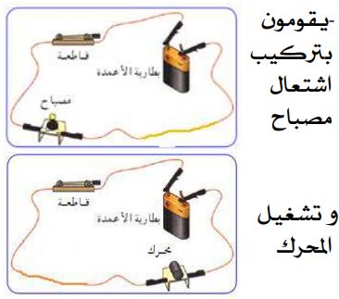
نسمي التركيب السابق بــ: الدارة الكهربائية
العنصر | دوره
بطارية | توليد الكهرباء
قاطعة | فتح وغلق الدارة
الأسلاك | توصيل الكهرباء
المحرك | الدوران
المصباح | التوهج واللإنارة

يساهمون في إرساء الموارد المعرفية

10
دقائق

15
دقيقة

05
دقائق

مراحـــــــــــــــــــــــــــل سيـــــــــــــــــــــــــــر الوحــــــــــــــــــــــــــــــــدة التعلميــــــــــــــــــــــــــــــــــــــة

المراحل
أنشطــــــــــــــــــــــــــــــــــــة الأستــــــــــــــــــــاذ
أنشطــــــــــــــــــة التلميـــــــــــــــــذ
الزمن

الأنشطة التعلمية

إرساء الموارد المعرفية

الأنشطة التعلمية

النشاط02: إنجاز دارة كهربائية
لاحظ التركيبات المبينة في الصورة التالية واستنتج شروط تشغيل الدارة الكهربائية
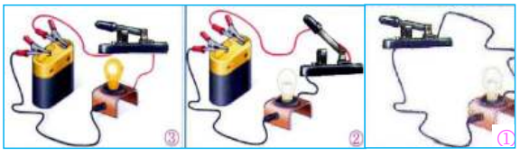
_ قم بعكس مربطي المصباح ماذا تلاحظ؟
_ استبدل المصباح بالمحرك ثم قم بعكس أقطاب البطارية ماذا تلاحظ؟

- لتشغيل دارة كهربائية يجب أن تكون القاطعة مغلقة ويجب أن تضم مولدا واحدا على الأقل .
- تشتغل الدارة الكهربائية إذا كانت القاطعة مغلقة.
- للمصباح الكهربائي مربطان متماثلان .
- المولد الكهربائي : هو عنصر كهربائي يزود الدارة بالطاقة الكهربائية وله قطبان غير متماثلان . احدهما موجب (+)والأخر سالب (-).
2_النواقل والعوازل
نشاط (03):المواد المشكلة للدارة الكهربائية
لدينا التركيب الموالي
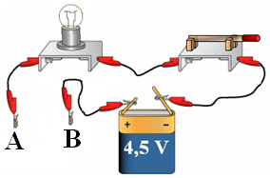
صل بين النقطتينA وB مستعملا واحدة من المواد التالية في كل مرة (ألمنيوم، نحاس، بلاستيك،خشب، حديد، زجاج، غرافيت، ماء)ةثم قم بتدوين الملاحظات.
ماذا تستنتج؟

لتشغيل دارة كهربائية يجب أن تكون القاطعة مغلقة ويجب أن تضم مولدا واحدا على الأقل.
-في التركيب(1) نلاحظ عدم توهج المصباح لعدم وجود بطارية.
-في التركيب(2) نلاحظ عدم توهج المصباح لأن القاطعة مفتوحة .
-في التركيب (3) نلاحظ توهج المصباح لأن القاطعة مغلقة.
عند عكس مربطي مربطي المصباح يضيء بشكل عادي.
نستنتج أن للمصباح مربطان متماثلان.
- عند عكس أقطاب البطارية تنعكس جهة دوران المحرك الكهربائي.
نستنتج أن للبطارية قطبان متعاكسان.

يساهمون في إرساء الموارد المعرفية

يملؤون الجدول التالي بوضع علامة(x)

المواد | توهج المصباح | عدم توهج المصباح
ألمنيوم | X
نحاس | X
بلاستيك |  | X
خشب |  | X
حديد | X
زجاج |  | X
غرافيت قلم رصاص | X
ماء نقي |  | X
ماء ملحي | X

الاستنتاج: نسمي المواد التي تسمح بمرور الكهرباء بالنواقل الكهربائية والتي لاتسمح بمرور الكهرباء بالعوازل الكهربائية.

20
دقيقة

10
دقائق

15
دقيقة

مراحـــــــــــــــــــــــــــل سيـــــــــــــــــــــــــــر الوحــــــــــــــــــــــــــــــــدة التعلميــــــــــــــــــــــــــــــــــــــة

المراحل
أنشطــــــــــــــــــــــــــــــــــــة الأستــــــــــــــــــــاذ
أنشطــــــــــــــــــة التلميـــــــــــــــــذ
الزمن
إرساء الموارد المعرفية

الأنشطة التعلمية

إرساء الموارد المعرفية

الأنشطة التعلمية

نسمي المواد التي تسمح بمرور الكهرباء بالنواقل الكهربائية، والتي لاتسمح بمرور الكهرباء بالعوازل الكهربائية.
3_المخطط النظامي للدارة الكهربائية
نشاط (04): الرموز النظامية:
يقدم للتلاميذ الرموز النظامية للعناصر الكهربائية شائعة الاستعمال
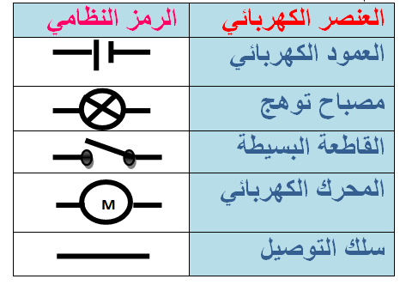
أرسم مخطط لدارة كهربائية تحتوي على بطارية أعمدة، قاطعة مفتوحة، مصباح كهربائي، أسلاك توصيل باستعمال الرموز النظامية.

يمكن تمثيل دارة كهربائية بمخطط نظامي تستعمل فيه الرموز النظامية للعناصر الكهربائية، كما يمكن تركيب دارة كهربائية انطلاقا من مخططها النظامة

4_النموذج الدوراني للتيار الكهربائي
نشاط (05):
_يمكن اعتبار مايجري في الدارة الكهربائية على أنه دقائق مادية صغيرة جدا تملأ بشكل كامل الدارة تنتقل داخل أسلاك التوصيل والعناصر الكهربائية وفق حركة منظمة من القطب السالب إلى القطب الموجب للمولد. _يلعب المولد دور المضخة في تحريك الدقائق المادية. _اصطلح على أن جهة التيار الكهربائي عكس اتجاه هذه الدقائق أي من القطب الموجب نحو القطب السالب للمولد.

يساهمون في إرساء الموارد المعرفية

يرسمون مخطط دارة كهربائية باستعمال الرموز النظامية:

يساهمون في إرساء الموارد المعرفية.

05 دقائق

15
دقيقة

05
دقائق

15
دقيقة
مراحـــــــــــــــــــــــــــل سيـــــــــــــــــــــــــــر الوحــــــــــــــــــــــــــــــــدة التعلميــــــــــــــــــــــــــــــــــــــة

مكو

المراحل
أنشطــــــــــــــــــــــــــــــــــــة الأستــــــــــــــــــــاذ
أنشطــــــــــــــــــة التلميـــــــــــــــــذ
الزمن

الأنشطة التعلمية

إرساء الموارد المعرفية

_أرسم مخطط دارة كهربائية لتشغيل المحرك الكهربائي وحدد عليها الجهة الاصطلاحية للتيار الكهربائي

- يمكن شرح مايجري في الدارات الكهربائية باستعمال النموذج الدوراني للتيار الكهربائي.
_تكون الدارة الكهربائية مغلقة إذا مر التيار الكهربائي في العناصر المشكلة لها.

يساهمون في إرساء الموارد المعرفية

05
دقائق

مراحـــــــــــــــــــــــــــل سيـــــــــــــــــــــــــــر الوحــــــــــــــــــــــــــــــــدة التعلميــــــــــــــــــــــــــــــــــــــة

البطاقة رقم: 03

المادة: العلوم الفيزيائية والتكنولوجيا. الميدان: الظواهر الكهربائية.

المستوى: السنة الأولى من التعليم المتوسط

الأستاذ: صيد أمير عبد القادر

المؤسسة: متوسطة حي كوريفة الجديدة
الوضعية التعلمية:02
01

إشتعال مصباح التوهج

_يحل مشكلات تتعلق بتركيب الدارات الكهربائية البسيطة محترما قواعد الأمن الكهربائي.

............................................................................................................................................................................................................

الكفاءة الختامية

_يعرف كيف تشتغل دارة المصباح الكهربائي شائعة الاستعمال، وتشغيل الأجهزة المغذاة بالأعمدة الكهربائية.
.

مركبات الكفاءة

مع1: يركب دارة كهربائية بسيطة
_ يحقق عمليا دارة كهربائية بسيطة انطلاقا من مخططها النظامي.
_ يمثل دارة كهربائية بسيطة بالرموز النظامية.

مع2: يركب دارة كهربائية محترما شروط التشغيل
_يعرف دلالات كل من المولد والمصباح.
_ ينتقي المواد المناسبة لتشغيل مصباح أو عدد من المصابيح تشغيلا عاديا.

معايير
التقييم

_ صعوبة استيعاب مفهوم دلالات المولد والمصابيح.

العقبات المطلوب تخطيها

السندات التعلمية:
_أعمدة كهربائية مختلفة الدلالة –قاطعة _مصابيح مختلفة الدلالة – أسلاك توصيل
المراجع:
_ المنهاج _ دليل الأستاذ
_الوثيقة المرافقة _الكتاب المدرسي

المراحل
أنشطــــــــــــــــــــــــــــــــــــة الأستــــــــــــــــــــاذ
أنشطــــــــــــــــــة التلميـــــــــــــــــذ
الزمن

الوضعية الجزئية

الأنشطة التعلمية

إرساء الموارد المعرفية

الأنشطة التعلمية

اشترى احمد بطارية أعمدة وجربها على عدة مصابيح فلاحظ أن بعضها يتوهج بشكل عادي وبعضها يتوهج بشدة ضعيفة وبعضها لا يتوهج أبدا.
كما لاحظ الكتابة التالية البطارية: (4.5V) المصابيح:(6V؛9V؛220V)
_ساعد أحمد في تفسير ما حدث.
1_ مربطي المصباح
نشاط (01):
يفك مصباح التوهج بحذر ويعرّف بعض مكوناته
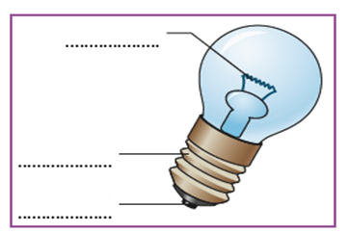

المصباح :هو عنصر كهربائي وظيفته التوهج والكشف عن مرور التيار الكهربائي، له مربطان متماثلان ناقلان للكهرباء العقب والفتير المركزي يُفصل بينهما بمادة عازلة وهما متصلان بطرفي سلك التنغستن
2_ الطريقة الملائمة لتشغيل مصباح توهج
النشاط(02): دلالة مصباح التوهج ودلالة المولد
لدينا مجموعة العناصر الكهربائية التالية: (أعمدة كهربائية مختلفة الدلالة، أسلاك توصيل، مصابيح مختلفة الدلالة، قاطعة)
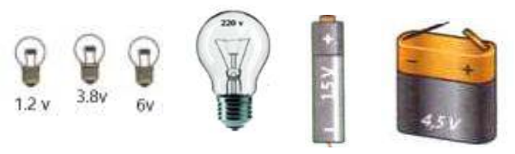
_حقق تركيبا يسمح بالتوهج العادي للمصباح وذلك باختيار العمود الكهربائي والمصباح المناسبين
_ ارسم مخططا كهربائيا للتركيب السابق موضحا الدلالات المناسبة

يقرؤون الوضعية الجزئية
يفكرون فيها ضمن أفواج
يقدمون فرضياتهم

يتعرف على بعض مكونات المصباح
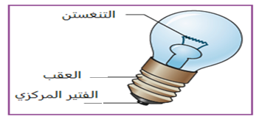

يساهمون في إرساء الموارد المعرفية

يختار العمود والمصبلح المناسبين

05
دقائق

20
دقيقة

05
دقائق

20
دقيقة

مراحـــــــــــــــــــــــــــل سيـــــــــــــــــــــــــــر الوحــــــــــــــــــــــــــــــــدة التعلميــــــــــــــــــــــــــــــــــــــة

المراحل
أنشطــــــــــــــــــــــــــــــــــــة الأستــــــــــــــــــــاذ
أنشطــــــــــــــــــة التلميـــــــــــــــــذ
الزمن

إرساء الموارد المعرفية

تقويم الموارد المعرفية

_ لمصبـاح التـوهـج دلالة يجب مراعاتهـا عند إستعماله.
_ للعمـود الكهربـائي دلالة يجب مراعاتهـا عند إستعماله.
_ حتى يتوهج المصباح توهجا عاديا يجب أن تكون دلالته متناسبة مع دلالة المولد.

تمرين 11 ص74
تمرين26 ص75

يساهمون في إرساء الموارد المعرفية

05
دقائق

05
دقائق

مراحـــــــــــــــــــــــــــل سيـــــــــــــــــــــــــــر الوحــــــــــــــــــــــــــــــــدة التعلميــــــــــــــــــــــــــــــــــــــة

البطاقة رقم: 04

المادة: العلوم الفيزيائية والتكنولوجيا. الميدان: الظواهر الكهربائية.

الوضعية التعلمية:03
01

المستوى: السنة الأولى من التعليم المتوسط

الأستاذ: صيد أمير عبد القادر

المؤسسة: متوسطة حي كوريفة الجديدة

تركيب الدارات الكهربائية

_ يحل مشكلات تتعلق بتركيب الدارات الكهربائية البسيطة محترما قواعد الأمن الكهربائي.

............................................................................................................................................................................................................

الكفاءة الختامية

_ يتمكن من تركيب دارة كهربائية حسب المخطط النظامي.
_ يتمكن من تركيب دارة كهربائية في تشكيلات مختلفة.

مركبات الكفاءة

مع1: يركب دارة كهربائية في تشكيلات مختلفة
_ يحقق عمليا دارة كهربائية بسيطة (اشتعال مصباح، تشغيل محرك كهربائي) انطلاقا مخمططها النظامي.
_ يركب دارة كهربائية بها عدة مصابيح في الحالات المختلفة للربط (على التسلسل، على التفرع، المختلط).
_ يركب دارة كهربائية من نوع "ذهاب – إياب"

معايير
التقييم

صعوبة التفريق بين أنواع الربط وخصائص كل نوع.

العقبات المطلوب تخطيها

السندات التعلمية:
_أعمدة كهربائية _مصابيح
_قاطعة _أسلاك توصيل.
المراجع:
_ المنهاج _ دليل الأستاذ
_الوثيقة المرافقة _الكتاب المدرسي

ذ
المراحل
أنشطــــــــــــــــــــــــــــــــــــة الأستــــــــــــــــــــاذ
أنشطــــــــــــــــــة التلميـــــــــــــــــذ
الزمن

الوضعية الجزئية

الأنشطة التعلمية

إرساء الموارد المعرفية

تقويم الموارد

بينما يلعب أحمد بسيارته الصغيرة لاحظ أنه بمجرد تشغيل اللعبة تتوهج عدة مصابيح في آن واحد، فتساءل عن كيفية تركيب أكثر من مصباح في الدارة
_أجب عن تساءل أحمد ثم اقترح مخططا كهربائيا لهذه الدارة.
1_ أنواع الربط في دارة كهربائية
نشاط (01):
لدينا العناصر الكهربائية التالية: بطارية (4.5V)،
مصباحان متماثلان (3.5V)، قاطعة، أسلاك توصيل.
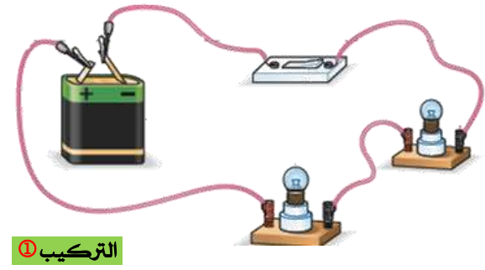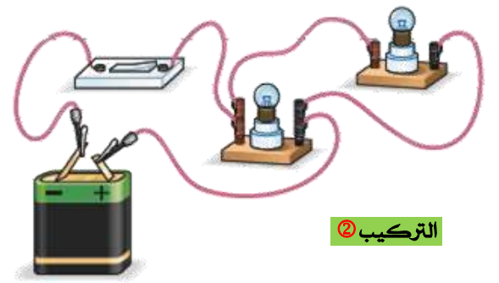
_ حقق التركيب(1). ماذا تلاحظ؟
_ انزع أحد المصباحين من غمده. ماذا تلاحظ؟
_ حقق التركيب(2). ماذا تلاحظ؟
_ انزع أحد المصباحين من غمده. ماذا تلاحظ؟
_ أنجز مخططي التركيبين (1) و(2) ماذا تلاحظ؟
_ سم نوع الربط في التركيبين (1) و(2).

_تتشكل الدارة الكهربائية على التسلسل من حلقة واحدة تضم المولد.
_تضم الدارة الكهربائية على التفرع عدة حلقات، ويمكن للعناصر الكهربائية أن تشتغل بصفة مستقلة عن بعضها.
_ الربط على التفرع هو المستعمل في المنازل.
تمرين 10-12-13 ص79-80

ذ
يقرؤون الوضعية الجزئية
يفكرون فيها ضمن أفواج
يقدمون فرضياتهم

في التركيب(1) عند غلق الدارة يتوهج المصباحان معا بشدة ضعيفة.
-عند نزع أحد المصباحين ينطفئ المصباح الآخر.
في التركيب(2) عند غلق الدارة يتوهج المصباحان معا بشدة عادية.
-عند نزع أحد المصباحين يبقى المصباح الآخر متوهجا بنفس الشدة.
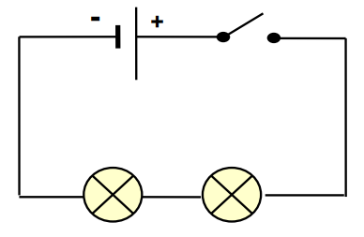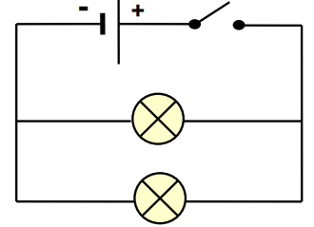
التركيب(2) التركيب(1)
_نلاحظ أن التركيب(1) يشكل حلقة واحدة بينما يشكل التركيب(2) حلقتين
_نسمي نوع الربط في التركيب(1): الربط على التسلسل
_نسمي نوع الربط في التركيب(2): الربط على التفرع

يساهمون في إرساء الموارد المعرفية

05
دقائق

30
دقيقة

05
دقائق

مراحـــــــــــــــــــــــــــل سيـــــــــــــــــــــــــــر الوحــــــــــــــــــــــــــــــــدة التعلميــــــــــــــــــــــــــــــــــــــة

المراحل
أنشطــــــــــــــــــــــــــــــــــــة الأستــــــــــــــــــــاذ
أنشطــــــــــــــــــة التلميـــــــــــــــــذ
الزمن

الأنشطة التعلمية

إرساء الموارد المعرفية

تقويم الموارد
المعرفية

2_الربط المختلط
النشاط02:
لدينا العناصر الكهربائية التالية: بطارية (4.5V)،ثلاثة مصابيح متماثلة (3.5V)، قاطعة، أسلاك توصيل.
_أنجز الدارة الكهربائية الموافقة للمخط التالية:

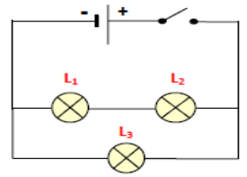

ما نوع الربط بين:
_المصباح L1 والمصباح L2؟
_المصباحين (L1 وL2) معا والمصباح L3؟
_ سم نوع الربط في هذه الدارة؟

الربط المختلط يضم الربط على التسلسل والربط على التفرع معا.

تمرين 14 – 15ص80.

يحقق التركيب انطلاقا من المخطط

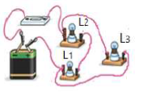

_ المصباحان L1 وL2 مربوطان على التسلسل.
_ المصباحان (L1 وL2) معا مربوطان على التفرع مع المصباح L3.
_ نوع الربط هذه الدارة هو: الربط المختلط.

يساهمون في إرساء الموارد المعرفية

15
دقيقة

05
دقائق

مراحـــــــــــــــــــــــــــل سيـــــــــــــــــــــــــــر الوحــــــــــــــــــــــــــــــــدة التعلميــــــــــــــــــــــــــــــــــــــة

البطاقة رقم: 05

المادة: العلوم الفيزيائية والتكنولوجيا. الميدان: الظواهر الكهربائية.

المستوى: السنة الأولى من التعليم المتوسط

الأستاذ: صيد أمير عبد القادر

المؤسسة: متوسطة حي كوريفة الجديدة
الوضعية التعلمية:04
01

الدارة الكهربائية من نوع "ذهاب – إياب"

_يحل مشكلات تتعلق بتركيب الدارات الكهربائية البسيطة محترما قواعد الأمن الكهربائي.

............................................................................................................................................................................................................

الكفاءة الختامية

_يتمكن من تركيب دارة نظامية حسب المخطط النظامي.
.

مركبات الكفاءة

مع1: يركب دارة كهربائية من نوع "ذهاب – إياب"
_ يتعرف على الإنارة "ذهاب – إياب" ومبدأ تشغيلها.
_ يحقق دارة "ذهاب – إياب" مستعينا بمخطط ويشغلها.
مع2: يكشف عن خلل في تركيب دارة كهربائية ويصححه
_ يتعرف على منبعي التيار الكهربائي: البطارية والقطاع الكهربائي، ويميز بينهما من حيث الاستعمال والخطورة.
_ يقوم بالكشف عن خلل في تشغيل دارة كهربائية مستخدما كاشف الناقلية.
_ يتخذ الاحتياطات الأمنية عند تعامله مع الدارات الكهربائية.

معايير
التقييم

_ صعوبة استيعاب مبدأ عمل دارة ذهاب وإياب.

العقبات المطلوب تخطيها

السندات التعلمية:
_مصابيح _قاطعتين من نوع "ذهاب_إياب"
_أعمدة كهربائية _أسلاك توصيل
المراجع:
_ المنهاج _ دليل الأستاذ
_الوثيقة المرافقة _الكتاب المدرسي

المراحل
أنشطــــــــــــــــــــــــــــــــــــة الأستــــــــــــــــــــاذ
أنشطــــــــــــــــــة التلميـــــــــــــــــذ
الزمن

الوضعية الجزئية

الأنشطة التعلمية

الأنشطة التعلمية

في منزل أحمد رواق طويل يوجد فيه مصباح واحد يتحكم في إضاءته بقاطعة واحدة، فأتعبه ذلك لطول الرواق وأراد أن يتحكم في المصباح من مكانين مختلفين.
_بين كيف يمكننا التحكم في المصباح من مكانين مختلفين بحيث نشعله من مكان ونطفؤه من مكان آخر مستعينا بمخطط كهربائي.

1_الدارة الكهربائية ذهاب_إياب:
النشاط (01):
لدينا العناصر الكهربائية التالية: عمود كهربائي، مصباح، قاطعتين "نوع ذهاب إياب"، أسلاك توصيل.
_أنجز التركيب الموافق للمخطط الموالي:
اكمل الجدول التالي ب:منطفئ أو مشتعل :

وضعية(K1) | وضعية(K2) | حالة المصباح
ب | ج
ب | ج1
ب1 | ج1
ب1 | ج
_ كيف يمكننا التحكم في إشتعال المصباح؟
_ متى يتوهج المصباح؟
2_القاطعة المزدوجة
النشاط (02):
قم بفك القاطعة المستعملة في الدارة "ذهاب_إياب".
_ما هو عدد مرابطها؟
_كيف يكون مربطها الحر؟
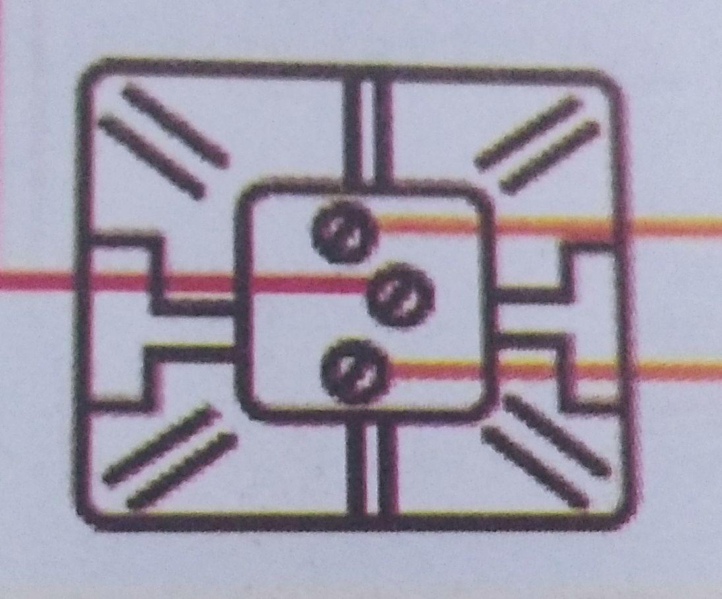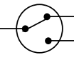

يقرؤون الوضعية الجزئية
يفكرون فيها ضمن أفواج
يقدمون فرضياتهم

- ينجز الدارة انطلاقا من مخططها:

- يكمل الجدول:

وضعية(K1) | وضعية(K2) | حالة  المصباح
ب | ج | مشتعل
ب | ج1 | منطفئ
ب1 | ج1 | مشتعل
ب1 | ج | منطفئ

_ يمكننا التحكم في إشتعال المصباح من مكانين مختلفين.
_ يتوهج المصباح إذا كانت الدارة مغلقة وهذا يحدث إذا كانت القاطعتين لهما نفس الوضعية

_ القاطعة ذهاب_إياب لها ثلاثة مرابط مربطان ثابتان ومربط حر.

_المربط الحر يكون متصلا مع أحد المربطين الثابتين.

10
دقائق

20
دقيقة

10
دقائق

مراحـــــــــــــــــــــــــــل سيـــــــــــــــــــــــــــر الوحــــــــــــــــــــــــــــــــدة التعلميــــــــــــــــــــــــــــــــــــــة

المراحل
أنشطــــــــــــــــــــــــــــــــــــة الأستــــــــــــــــــــاذ
أنشطــــــــــــــــــة التلميـــــــــــــــــذ
الزمن

إرساء الموارد المعرفية

تقويم الموارد

_ للتحكم في الإضاءة من مكانين مختلفين (متباعدين) نستعمل تركيب الدارة الدارة من النوع: "ذهاب_إياب"
_ للقاطعة "ذهاب-إياب" ثلاثة مرابط، مربطان ثابتان ومربط حر.
_المربط الحر يكون متصلا مع أحد المربطين الثابتين.

تمرين 1-2- 3 ص88

يساهمون في إرساء الموارد المعرفية

10
دقائق

10 دقائق

مراحـــــــــــــــــــــــــــل سيـــــــــــــــــــــــــــر الوحــــــــــــــــــــــــــــــــدة التعلميــــــــــــــــــــــــــــــــــــــة

البطاقة رقم: 04

المادة: العلوم الفيزيائية والتكنولوجيا. الميدان: الظواهر الكهربائية.

المستوى: السنة الأولى من التعليم المتوسط

الأستاذ: صيد أمير عبد القادر

المؤسسة: متوسطة حي كوريفة الجديدة
الحصة التعليمية:

وضعية تعلم الإدماج 01

_ يحل مشكلات تتعلق بتركيب الدارات الكهربائية البسيطة محترما قواعد الأمن الكهربائي.

المعارف ومواضيع الإدماج | - الدارة الكهربائية.  - اشتعال مصباح التوهج.  - تركيب الدارات الكهربائية(التسلسل_التفرع_ المختلط_ضم الأعمدة_الدارة "ذهاب_إياب").
الكفاءة المستهدفة من الإدماج | - يسعمل الرموز النظامية للتعبير عن العناصر الكهربائية.  - يستعمل مختلف أشكال التعبير (الأعداد_الرموز_الأشكال_المخططات...).  - يلاحظ، يستكشف، يحلل، ويستدل منطقيا
دور الأستاذ | - يساعد التلامیذ على حصر المشكلة والانطلاق في الحل.  - یذكرھم بالوقت والتعلیمات .  - یقیم عمل التلامیذ بعد الانتھاء ویعد الخطة العلاجیة.

الكفاءة الختامية

_ يعرف كيف تشتغل دارة المصباح الكهربائي شائعة الاستعمال، وتشغيل الأجهزة المغذاة بالأعمدة الكهربائية.
_ يتمكن من تركيب دارة كهربائية حسب المخطط النظامي.
.

مركبات الكفاءة

نص الوضعية | طلب الأستاذ من أحمد وهند تركيبتين كهربائيتين بحيث:  - تركيبة أحمد تحقق التحكم في إنارة مصباحين من مكان واحد.  - تركيبة هند تحقق التحكم في إنارة مصباح من مكانين مختلفين.  _ لكن عند تحقيق التركيبتين لاحظ زملاؤهم أن إنارة تركيبة أحمد ضعيفة وعند نزع أحد المصباحين ينطفئ المصباح الآخر. كما لاحظوا أن توهج المصباح في تركيبة هند ضعيف.  فطلب الأستاذ من التلاميذ تفحص الأدوات المستخدمة فكانت كالآتي:  أدوات أحمد مصباحان دلالتهما(3V)، بطارية دلالتها(3V)، قاطعة بسيطة، أسلاك توصيل  أدوات هند مصباح دلالته(3V)، بطارية دلالتها(1.5V)، قاطعتين من نوع "ذهاب_إياب"، أسلاك توصيل  المطلوب  - مثل التركبتين بمخطط كهربائي موضحا دلالات البطاية والمصابيح.  - فسر ملاحظات الزملاء.  - اقترح على أحمد وهند حلا من أجل إنارة أفضل.

معايير ومؤشرات التقويم:

المعايير | المؤشرات
الترجمة السليمة للوضعية | - يتعلم حصر المشكل وإيجاد فرضيات تقوده إلى الحل.  - يصمم تركيبات كهربائية مستعملا الرموز النظامية للعناصر الكهربائية.  - يختار البطارية المناسبة لتشغيل مصباح معين، ويضم أعمدة ذات دلالة صغيرة للحصول على بطارية ذات دلالة أكبر.
الاستخدام السليم لأدوات المادة | ج1 تمثيل التركيبتين بمخطط كهربائي بسيط    مخطط تركيب أحمد مخطط تركيب هند  ج2. تفسير ملاحظات الزملاء  في تركيبة أحمد: الإنارة ضعيفة لأن المصباحين مربوطان على التسلسل، وعند نزع أحد المصباحين تنفتح الدارة فينطفئ المصباح الآخر.  في تركيبة هند: الإنارة ضعيفة لأن دلالة المصباح أكبر من دلالة البطارية (الدلالات غير متناسبة).  ج3. الحل المقترح  في تركيبة أحمد: نربط المصباحين على التفرع.  في تركيبة هند: نستبدل البطارية بأخرى دلالتها (3V) أو نظيف بطارية دلالتها (1.5V) ونربطها مع البطارية الأولى من القطب الموجب إلى القطب السالب، ليصير مجموعهما بطارية دلالتها (3V)
الانسجام | - التعبير بلغة علمية سليمة.  - التسلسل المنطقي للأفكار.
الاتقان | - الدقة في الإجابة والرسومات.

البطاقة رقم: 06

المادة:العلوم الفيزيائية والتكنولوجيا. الميدان:الظواهر الكهربائية.

الوضعية التعلمية:01
01

المستوى: السنة الأولى من التعليم المتوسط

الأستاذ: صيد أمير عبد القادر

المؤسسة: متوسطة حي كوريفة الجديدة

ما هي الدارة المستقصرة؟

_ يحل مشكلات تتعلق بتركيب الدارات الكهربائية البسيطة محترما قواعد الأمن الكهربائي.

............................................................................................................................................................................................................

الكفاءة الختامية
_يحل مشكلات تتعلق بتركيب الدارات الكهربائية البسيطة محترما قواعد الأمن الكهربائي.

_ يركب دارة كهربائية ويشغلها مراعيا شروط الأمن الكهربائي.
.

مركبات الكفاءة

مع1: يتعرف على الدارة المستقصرة
_ يتعرف على حالة إستقصار الدارة الكهربائية ويمثلها بمخطط كهربائي.
_ يتوقع الأثر الذي يحدثه استقصار جزء من دارة كهربائية.
_ يستخدم النموذج الدوراني للتيار الكهربائي لتفسير حالة استقصار في دارة كهربائية.
مع2: يجري الصيانة لدارة كهربائية: الكشف عن خلل وتصحيحه
_ يتعرف على منبعي التيار الكهربائي: البطارية والقطاع الكهربائي، ويميز بينهما من حيث الاستعمال والخطورة.
_ يكتشف حالة الدارة القصيرة ويتجنب حدوثها.
_ يستخدم المنصهرة والقاطع بشكل صحيح.

معايير
التقييم

_ صعوبة إدراك الدارة المستقصرة.
_ صعوبة تصور خطر الدارة المستقصرة.

العقبات المطلوب تخطيها

السندات التعلمية:
_أعمدة كهربائية _مصابيح _قواطع
_صوف الحديد _أسلاك توصيل
المراجع:
_ المنهاج _ دليل الأستاذ
_الوثيقة المرافقة _الكتاب المدرسي

المراحل
أنشطــــــــــــــــــــــــــــــــــــة الأستــــــــــــــــــــاذ
أنشطــــــــــــــــــة التلميـــــــــــــــــذ
الزمن

الوضعية الجزئية

الأنشطة التعلمية

شاهد أحمد حريقا كبيرا في أحد منازل الحي، وبعد التحقيقات الأولية لمصالح الحماية المدنية تبين أن سبب الحريق هو: شرارة كهربائية ناتجة عن التركيبات الكهربائية الفوضوية.
_ساعد أحمد في معرفة سبب هذه الشرارة.
_ماذا تسمى الدارة في هذه الحالة.
1_الدارة المستقصرة
النشاط01: استقصار مصباح في الربط على التسلسل
لدينا العناصر الكهربائية التالية: عمود كهربائي (4.5V)، مصباحان متماثلان (3V)، أسلاك توصيل.

_حقق تركيب دارة كهربائية لمصباحين مربوطين على التسلسل:

1 _صل ناقل بين طرفي المصباح .L₁ ماذا تلاحظ؟
_مثل المخطط الموافق موظفا النموذج الدوراني للتيار الكهربائي.
2 _صل ناقل بين طرفي المصباحين معا.
- ماذا تلاحظ؟
- مثل المخطط الموافق موظفا النموذج الدوراني للتيار الكهربائي؟
_ سم هذه الدارة.

يقرؤون الوضعية الجزئية
يفكرون فيها ضمن أفواج
يقدمون فرضياتهم

_قبل وصل الناقل بين طرفي المصباح (L1) يشتعل المصباحان معا وبنفس شدة الإضاءة.
_بعد وصل الناقل بين طرفي المصباح(L1) فإنه ينطفئ وتزداد إضاءة المصباح (L2).
_ التيار الكهربائي لا يمر عبر المصباح (L1) بل يسلك الطريق الأسهل وهو طريق الناقل.

2 _نلاحظ عدم توهج كلا المصباحين لأن التيار الكهربائي لايمر فيهما، بل يسلك الطريق الأسهل وهو طريق الناقل.
_ كما نلاحظ سخونة البطارية والأسلاك.

10
دقائق

15
دقائق

مراحـــــــــــــــــــــــــــل سيـــــــــــــــــــــــــــر الوحــــــــــــــــــــــــــــــــدة التعلميــــــــــــــــــــــــــــــــــــــة

المراحل
أنشطــــــــــــــــــــــــــــــــــــة الأستــــــــــــــــــــاذ
أنشطــــــــــــــــــة التلميـــــــــــــــــذ
الزمن

الأنشطة التعلمية

إرساء الموارد المعرفية

الأنشطة التعلمية

النشاط 02: استقصار مصباح في الربط على التفرع
لدينا العناصر الكهربائية التالية: بطارية (4.5v)، مصباحان متماثلان (6v)، أسلاك توصيل.
_حقق تركيب دارة كهربائية لمصباحين مربوطين على التفرع :
_صل ناقل بين طرفي المصباح (L1). ماذا تلاحظ ؟
_مثل المخطط الموافق للتركيب السابق موظفا النموذج الدوراني للتيار الكهربائي.

_ عندما نوصل سلكا ناقلا بين طرفي عنصر الكهربائي، يحدث يحدث استقصاره.
_ في دارة كهربائي على التفرع: استقصار أحد عناصرها يؤدي إلى إستقصار العمود الكهربائي وعدم اشتغال بقية العناصر الكهربائية.
_ في دارة كهربائية على التسلسل: استقصار أحد عناصرها لا يؤدي إلى إستقصار العمود الكهربائي.

2-أثار إستقصار الدارة الكهربائية:
النشاط (03):
لدينا العناصر الكهربائية التالية: عمود كهربائي (4.5V)، مصباحان متماثلان(3V)، قاطعة، أسلاك توصيل، صوف الحديد.
_ حقق تركيب الدارة المبينة في المخطط التالي:

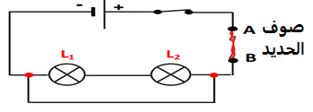
_ماذا تلاحظ عند وصل ناقل بين طرفي المصباحين.

_قبل وصل الناقل بين طرفي المصباح (L1):
يشتعل المصباحان معا بنفس الشدة
_بعد وصل الناقل بين طرفي المصباح (L1):
نلاحظ عدم توهج كلا المصباحين لأن التيار الكهربائي لايمر فيهما، بل يسلك الطريق الأسهل وهو طريق الناقل.

يساهمون في إرساء الموارد المعرفية

_ قبل وصل الناقل بين طرفي المصباحين:
_ يتوهج المصباحان معا بنفس الشدة

_عند وصل الناقل بين المصباحين معا:

_ ينطفئ المصباحان وتظهر شرارة على صوف الحديد ويبدأ في الانصهار.

10
دقائق

10
دقائق

10
دقائق
مراحـــــــــــــــــــــــــــل سيـــــــــــــــــــــــــــر الوحــــــــــــــــــــــــــــــــدة التعلميــــــــــــــــــــــــــــــــــــــة

المراحل
أنشطــــــــــــــــــــــــــــــــــــة الأستــــــــــــــــــــاذ
أنشطــــــــــــــــــة التلميـــــــــــــــــذ
الزمن

إرساء الموارد المعرفية

آثار استقصار الدارة الكهربائية:
_ ارتفاع درجة حرارة الأسلاك وانصهارها.
_ حدوث شرارة كهربائية ونشوب حرائق.
_ سخونة وتلف العنصر المستقصر مثل المولد...

تمرين 05-09-10 ص96-97

يساهمون في إرساء الموارد المعرفية.

05
دقائق
مراحـــــــــــــــــــــــــــل سيـــــــــــــــــــــــــــر الوحــــــــــــــــــــــــــــــــدة التعلميــــــــــــــــــــــــــــــــــــــة
السندات التعلمية: ............................................................................

......................................................................................................................

......................................................................................................................

......................................................................................................................

البطاقة رقم: 07

المادة:العلوم الفيزيائية والتكنولوجيا. الميدان:الظواهر الكهربائية.

المستوى: السنة الأولى من التعليم المتوسط

الأستاذ: صيد أمير عبد القادر

المؤسسة: متوسطة حي كوريفة الجديدة
الوضعية التعلمية:02
01

كيف نتجنب الدارة المستقصرة؟

_يحل مشكلات تتعلق بتركيب الدارات الكهربائية البسيطة محترما قواعد الأمن الكهربائي.

............................................................................................................................................................................................................

الكفاءة الختامية

.
_ يركب دارة كهربائية ويشغلها مراعيا شروط الأمن الكهربائي.

مركبات الكفاءة

مع1: يتعرف على الدارة المستقصرة
_ يتعرف على حالة إستقصار الدارة الكهربائية ويمثلها بمخطط كهربائي.
_ يتوقع الأثر الذي يحدثه استقصار جزء من دارة كهربائية.
_ يستخدم النموذج الدوراني للتيار الكهربائي لتفسير حالة استقصار في دارة كهربائية.
مع2: يجري الصيانة لدارة كهربائية: الكشف عن خلل وتصحيحه
_ يتعرف على منبعي التيار الكهربائي: البطارية والقطاع الكهربائي، ويميز بينهما من حيث الاستعمال والخطورة.
_ يكتشف حالة الدارة القصيرة ويتجنب حدوثها.
_ يستخدم المنصهرة والقاطع بشكل صحيح.

معايير
التقييم

_ فهم دور المنصهرة والقاطع وضرورة كل منهما لحماية المنشأة الكهربائية.
_ صعوبة استكشاف الخلل في دارة كهربائية وإصلاحه.

العقبات المطلوب تخطيها

السندات التعلمية:
_بطارية _مصابيح _منصهرة
_أسلاك توصيل _قاطع كهربائي
المراجع:
_ المنهاج _ دليل الأستاذ
_الوثيقة المرافقة _الكتاب المدرسي

المراحل
أنشطــــــــــــــــــــــــــــــــــــة الأستــــــــــــــــــــاذ
أنشطــــــــــــــــــة التلميـــــــــــــــــذ
الزمن

الوضعية الجزئية

الأنشطة التعلمية

الأنشطة التعلمية

إرساء الموارد المعرفية
بعد تعرفك على خطورة الدارة المستقصرة في التركيبات الكهربائية، اقترح مجموعة من القواعد الأمنية التي تمكن من تجنب حدوث حالة الاستقصار أو تحمي من الآثار المترتبة عنها.

1_الحماية من إستقصار الدارة الكهربائية
النشاط (01):
لدينا العناصر الكهربائية التالية: بطارية، مصباح، أسلاك توصيل.
_حقق تركيب الدارة الكهربائية التالية: حيث يتلامس السلكان المستعملان في جزء غير مغلف منهما.

- ماذا تلاحظ؟
- سم هذه الظاهرة. ماسبب حدوثها هنا؟
- غلف السلكين بشريط عازل. ماذا تلاحظ؟

النشاط(02):
لدينا العناصر الكهربائية التالية: بطارية 4.5V، مصباحان متماثلان 3V، منصهرة، أسلاك توصيل.
- حقق تركيب الدارةالكهربائية التالية:
- ماذا تلاحظ عند غلق القاطعة؟
- نزيل السلك الناقل ونغير المنصهرة بأخرى جديدة. _ماذا تلاحظ؟
- ماهو دور المنصهرة؟

لتجنب خطورة استقصار الدارة يجب:
_ تغليف أسلاك التوصيل بعازل كهربائي.
_ وضع منصهرة في الدارة الكهربائية لحماية الأجهزة.

يقرؤون الوضعية الجزئية
يفكرون فيها ضمن أفواج
يقدمون فرضياتهم

_نلاحظ عدم توهج المصباح، وارتفاع درجة حرارة المولد.
- تسمى هذه الظاهرة باستقصار العمود الكهربائي.
_ سببها تلامس ناقلين غير معزولين.
_ عند تغليف السلكين بعازل يتوهج المصباح بشكل عادي.

_نلاحظ عدم توهج المصباحين، وتلف المنصهرة بانصهار سلكها الشعيري.
- بعد إزالة الناقل وتغيير المنصهرة يتوهج المصباحان، ولاينصهر سلك المنصهرة.
_ دور المنصهرة هو فتح الدارة الكهربائية في حالة استقصاره أو الارتفاع المفاجيء للتيار الكهربائي وذلك بانصهار سلكها الشعيري.

يساهمون في إرساء الموارد المعرفية

10
دقائق

15
دقيقة

15
دقيقة

05
دقائق

مراحـــــــــــــــــــــــــــل سيـــــــــــــــــــــــــــر الوحــــــــــــــــــــــــــــــــدة التعلميــــــــــــــــــــــــــــــــــــــة

المراحل
أنشطــــــــــــــــــــــــــــــــــــة الأستــــــــــــــــــــاذ
أنشطــــــــــــــــــة التلميـــــــــــــــــذ
الزمن

الأنشطة التعلمية

إرساء الموارد المعرفية

2_الحماية في المنزل:
النشاط(03):
_ تفحص العنصر الكهربائي التالي :
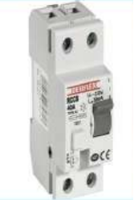
_ سم هذا العنصر.
- أين يستعمل هذا العنصر الكهربائي؟
- كيف يشتغل؟ وماهو دوره؟

لحماية الأشخاص والأجهزة في المنزل من كل خطر كهربائي، يجب تركيب:
_ منصهرة تسمح بفتح الدارة الكهربائية في حالة الاستقصار أو الارتفاع المفاجيء للتيار الكهربائي وذلك بانصهار سلكها الشعيري.
_ وقاطع كهربائي يسمح بقطع التيار الكهربائي في كل المنزل عند الضرورة.

_ اسم العنصر هو: القاطع الكهربائي.
_ يوضع القاطع داخل المنزل بعد العداد مباشرة.
- يقطع التيار الكهربائي آليا في كل المنزل في حالة الارتفاع المفاجئ التيار الكهربائي.
_ دوره حماية كل الشبكة الكهربائية المنزلية في حالة استقصار الدارة أو الارتفاع المفاجيء للتيار الكهربائي.

يساهمون في إرساء الموارد المعرفية

10
دقائق

05
دقائق

مراحـــــــــــــــــــــــــــل سيـــــــــــــــــــــــــــر الوحــــــــــــــــــــــــــــــــدة التعلميــــــــــــــــــــــــــــــــــــــة

البطاقة رقم: 08

المادة: العلوم الفيزيائية والتكنولوجيا. الميدان: الظواهر الكهربائية.

الحصة التعليمية:

المستوى: السنة الأولى من التعليم المتوسط

الأستاذ: صيد أمير عبد القادر

المؤسسة: متوسطة حي كوريفة الجديدة

وضعية تعلم الإدماج 02

المعارف ومواضيع الإدماج | - ماهي الدارة الكهربائية المستقصرة؟  - كيف نتجنب الدارة الكهربائية المستقصرة؟
الكفاءة المستهدفة من الإدماج | - يجري الصيانة لدارة كهربائية: الكشف عن خلل وتصحيحه.  - يستعمل مختلف أشكال التعبير (الأعداد_الرموز_الأشكال_المخططات...).  - يلاحظ، يستكشف، يحلل، ويستدل منطقيا.
دور الأستاذ | - يساعد التلاميذ على حصر المشكلة والانطلاق في الحل.  - يذكرهم بالوقت والتعليمات .  - يقيم عمل التلاميذ بعد الانتهاء ويعد الخطة العلاجية.

_ يحل مشكلات تتعلق بتركيب الدارات الكهربائية البسيطة محترما قواعد الأمن الكهربائي.

الكفاءة الختامية

_ يركب دارة كهربائية ويشغلها مراعيا شروط الأمن الكهربائي.
.

مركبات الكفاءة

نص الوضعية | قامت سعاد بإشعال مصباح غرفتها فلم يتوهج رغم سلامته، بعد الاستحمام أرادت تجفيف ملابسها في الغسالة، فلاحظت شرارة كهربائية في المأخذ الكهربائي (المقبس) ثم انقطاع الكهرباء في كافة المنزل.  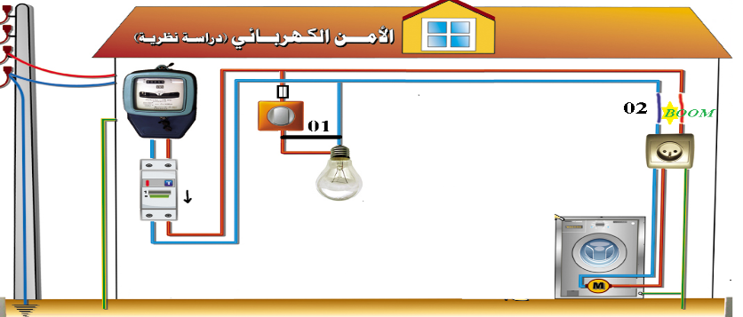  المطلوب:  - فسر سبب عدم توهج المصباح.  - حدد سبب الشرارة الكهربائية في المأخذ.  - فسر سبب انقطاع الكهرباء عن كافة المنزل.  - سم الدارة الكهربائية في هذه الحالة.  - اذكر وسائل الأمن والحماية الموجودة في هذه الدارة.  - اذكر الآثار المحتمل حدوثها في حالة عدم وجود هذه الوسائل.  - أصلح الشبكة الكهربائية في بيت سعاد؟

معايير ومؤشرات التقويم:

المعايير | المؤشرات
الترجمة السليمة للوضعية | - يتعلم حصر المشكل وإيجاد فرضيات تقوده إلى الحل.  - يتعرف على آثار الدارة المستقصرة ودور المنصهرة والقاطع في تجنب هذه الآثار.  - يجري الصيانة لدارة كهربائية: الكشف عن خلل وتصحيحه.
الاستخدام السليم لأدوات المادة | ج1. سبب عدم توهج المصباح: هو وجود ناقل بين طرفيه (لأنه مستقصر)  ج2. سبب الشرارة الكهربائية: تلامس سلكين في جزء غير معزول  ج3. سبب انقطاع الكهرباء عن كافة المنزل: هو القاطع التفاضلي حيث استشعر الارتفاع المفاجئ للتيار الكهربائي فقام بقطعه في كل المنزل.  ج4. نسمي الدارة في هذه الحالة بـ: الدارة المستقصرة.  ج5. وسائل الأمن والحماية الموجودة في هذه الدارة: هي المنصهرة والقاطع التفاضلي.  ج6. في حالة عدم وجود المنصهرة والقاطع التفاضلي: كان من المحتمل تلف العمود الكهربائي ونشوب حريق كبير في بيت سعاد.  ج7. لإصلاح الشبكة الكهربائية في بيت سعاد يجب:  _ إزالة الناقل بين طرفي المصباح واستبدال المنصهرة بأخرى جديدة لها نفس الدلالة.  _ تغليف السلكين العاريين بشريط عازل.
الانسجام | - التعبير بلغة علمية سليمة.  - التسلسل المنطقي للأفكار.
الاتقان | - الدقة في الإجابة والرسومات.

البطاقة رقم: 09

المادة: العلوم الفيزيائية والتكنولوجيا. الميدان: الظواهر الكهربائية.

المستوى: السنة الأولى من التعليم المتوسط

الأستاذ: صيد أمير عبد القادر

المؤسسة: متوسطة حي كوريفة الجديدة
الحصة التعليمية:

وضعية إدماج التعلمات

المعارف ومواضيع الإدماج | - ما هي الدارة الكهربائية؟  - اشتعال مصباح التوهج.  - تركيب الدارات الكهربائية.  - ما هي الدارة الكهربائية المستقصرة؟  - كيف نتجنب الدارة الكهربائية المستقصرة؟
الكفاءة المستهدفة من الإدماج | - يستعمل الترميز العالمي.  - يستعمل مختلف أشكال التعبير (الأعداد_الرموز_الأشكال_المخططات...).  - يلاحظ، يستكشف، يحلل، ويستدل منطقيا.
دور الأستاذ | - يساعد التلاميذ على حصر المشكلة والانطلاق في الحل.  - يذكرهم بالوقت والتعليمات .  - يقيم عمل التلاميذ بعد الانتهاء ويعد الخطة العلاجية.

الكفاءة الختامية

_ يحل مشكلات تتعلق بتركيب الدارات الكهربائية البسيطة محترما قواعد الأمن الكهربائي.

_ يعرف كيف تشتغل دارة المصباح الكهربائي شائعة الاستعمال، وتشغيل الأجهزة المغذاة بالأعمدة الكهربائية.
_ يتمكن من تركيب دارة كهربائية حسب المخطط النظامي.
_ يركب دارة كهربائية ويشغلها مراعيا شروط الأمن الكهربائي.
.

مركبات الكفاءة

نص الوضعية | بعد انتهاء ميدان الظواهر الكهربائية، أنجز أنيس مجسما مكونا من غرفتين، رغبة في إضاءتهما من أجل تعزيز قدراته العلمية والتجريبية (الوثيقة 01):  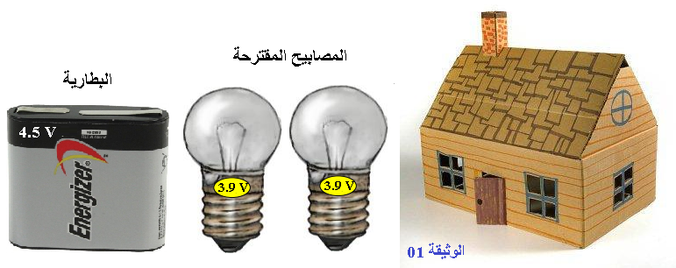  _ ساعد أنيس في إنجاح مشروعه وذلك بالإجابة عن الأسئلة التالية:  - كيف يختار دلالة البطارية والمصباحين ونوع الربط حتى تكون الإضاءة ملائمة؟  _ بعد ربط العناصر الكهربائية انطفأ المصباحان، ولاحظ أنيس سخونة البطارية وأسلاك التوصيل  - حدد سبب ذلك.  - مثل الدارة بمخطط موضحا سبب المشكلة، ومحددا اتجاه مرور التيار الكهربائي.  - ماذا نسمي الدارة في هذه الحالة؟  - قدم بعض النصائح والإرشادات لأنيس من أجل حماية العناصر الكهربائية من أخطار استقصار الدارة.

معايير ومؤشرات التقويم:

المعايير | المؤشرات
الترجمة السليمة للوضعية | - يتعلم حصر المشكل وإيجاد فرضيات تقوده إلى الحل.  - يتعرف على الطريقة الملائمة لاشتعال مصباح التوهج والتركيب الملائم.  - يجري الصيانة لدارة كهربائية: الكشف عن خلل وتصحيحه.
الاستخدام السليم لأدوات المادة | ج1. حتى تكون الإضاءة ملائمة: يجب أن تكون دلالة البطارية متناسبة مع دلالة المصباحين، ويجب أن يكن الربط ببين المصباحين على التفرع.  ج2. سبب انطفاء المصباحين وسخونة الأسلاك والبطارية: هو استقصار أحد المصباحين.  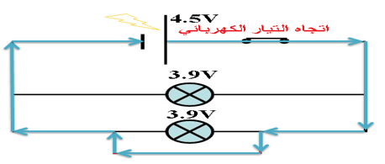  ج3. نسمي الدارة في هذه الحالة بـ: الدارة المستقصرة.  ج4. النصائح والارشادات:  - التأكد من أن جميع أسلاك التوصيل مغلفة بعازل كهربائي.  - تركيب منصهرة لحماية الأجهزة من التلف في حالة الاستقصار.
الانسجام | - التعبير بلغة علمية سليمة.  - التسلسل المنطقي للأفكار.
الاتقان | - الدقة في الإجابة والرسومات.

